出國報告（出國類別：考察）

參加監察院「我國海外僑教工作之研究與檢討」專案調查研究－
越南臺灣學校訪查出國報告書

服務機關：教育部
姓名職稱：林主任委員淑貞
派赴國家：越南
出國期間：99年9月7日至9月9日
報告日期：99年11月30日
摘要
監察院之「我國海外僑教工作之研究與檢討」專案調查研究案決定於99年9月訪查越南胡志明市臺灣學校（以下簡稱胡校）及泰北僑校，成員包括趙榮耀、葛永光2位召集委員及王政傑調查專員，本人奉示協助越南之訪查。
此行最大收獲是能與駐胡志明市經濟文化辦事處、學校行政部門、董事會、家長會、世界臺商總會、越南臺商總會、平陽分會、胡志明市分會之重要成員見面，從不同面向了解胡校在越南辦學之優勢、機會、問題及困難，並能親至胡校平陽分部訪視。
為強化臺灣學校功能，建議從充裕師資來源、協助學校加入私校退撫會、鬆綁課程、持續編列預算補助等方向著手，並建議教育部參考本研究案及99年度臺灣學校訪視報告研訂「海外臺灣學校中程發展計畫」。
參加監察院「我國海外僑教工作之研究與檢討」專案調查研究－
越南臺灣學校訪查出國報告書
- 目的
- 訪查人員與行程
- 過程
- 心得
- 建議事項
參加監察院「我國海外僑教工作之研究與檢討」專案調查研究－越南臺灣學校訪查出國報告書

壹、目的
監察院為辦理「我國海外僑教工作之研究與檢討」專案調查研究，於民國99年3月3日以（99）處臺調肆字第0990802744號函行文教育部（以下簡稱本部），就本案調查委員指示之事項，提報相關說明並檢附佐證資料。民國99年6月2日下午3時30分本部依據監察院通知書，在陳常務次長益興率領下，相關人員到監察院說明。簡報會由監察院教育及文化委員會趙榮耀召集委員暨外交及僑務委員會葛永光召集委員主持，王政傑調查專員陪同。會中除由陳次長就調查委員指示之簡報重點進行簡報外，本部相關人員亦就2位調查委員所詢問題做說明。2位調查委員表示將配合調查研究需要，赴海外訪查1所臺灣學校。經會後聯繫結果，決定於今年9月初訪查越南胡志明市臺灣學校。
本部為協助調查委員進行越南胡志明市臺灣學校之訪查工作，案經簽奉核可，由本人陪同前往。

貳、訪查人員與行程
監察院本次海外僑教訪查對象包括越南胡志明市臺灣學校及泰北地區之若干僑校，訪查成員包括趙榮耀召集委員、葛永光召集委員及王政傑調查專員共3人。本人係陪同訪查團在越南胡志明市之相關行程。有關訪查團在越南之行程，謹說明如下：
第一天（民國99年9月7日）
0730-0950 搭機自臺北飛往胡志明市（華航CI-781班機）
1130-1140 入住胡志明市新月灣飯店（Crescent Hotel）
1200-1340 海外僑教座談餐會（富美興Nam An餐廳）
1350-1450 經建參訪－參觀南西貢新都市中心（富美興聯營公司簡報）
1500-1530 參觀丁善理紀念中學（丁亞雯教育總監帶領）
1540-1740 訪查胡志明市臺灣學校（周啟松校長簡報）
1830-2100 歡迎晚宴（海上皇宮餐廳）
2150- 夜宿胡志明市新月灣飯店
第二天 （民國99年9月8日）
0800-0850 早餐 （NYDC餐廳）
0900-1530 訪查人員進行越南文化參訪，本人前往胡志明市臺灣學校平陽分部訪視
1640-1740 視察駐胡志明市臺北經濟文化辦事處（楊司恭處長簡報）
1830-2030 越南僑務座談餐會（第1郡TIB餐廳）
2130- 夜宿胡志明市新月灣飯店
第三天（民國99年9月9日）
0620-0630 飯店退房
0630-0720 出發前往機場，先為委員送行，繼續飛往泰國
1050-1515 搭機自胡志明市飛回臺北 （華航CI-782班機）

參、過程
第一天：
上午7時30分搭乘華航CI-781班機飛往越南胡志明市，上午9時50分抵達。
一早前往桃園機場中華航空公司櫃檯與監察院趙榮耀、葛永光二位召集委員（以下簡稱委員）及王政傑調查專員會合，於上午7時30分搭乘華航CI-781班機飛往越南胡志明市。飛機於上午9時50分抵達，越南駐胡志明市經濟文化辦事處（以下簡稱辦事處）楊司恭處長、陳郁仁秘書前來迎接。一行人先到胡志明市新月灣飯店卸下行李，辦理入住手續。

中午12時舉辦海外僑教座談餐會，下午1時40分結束。
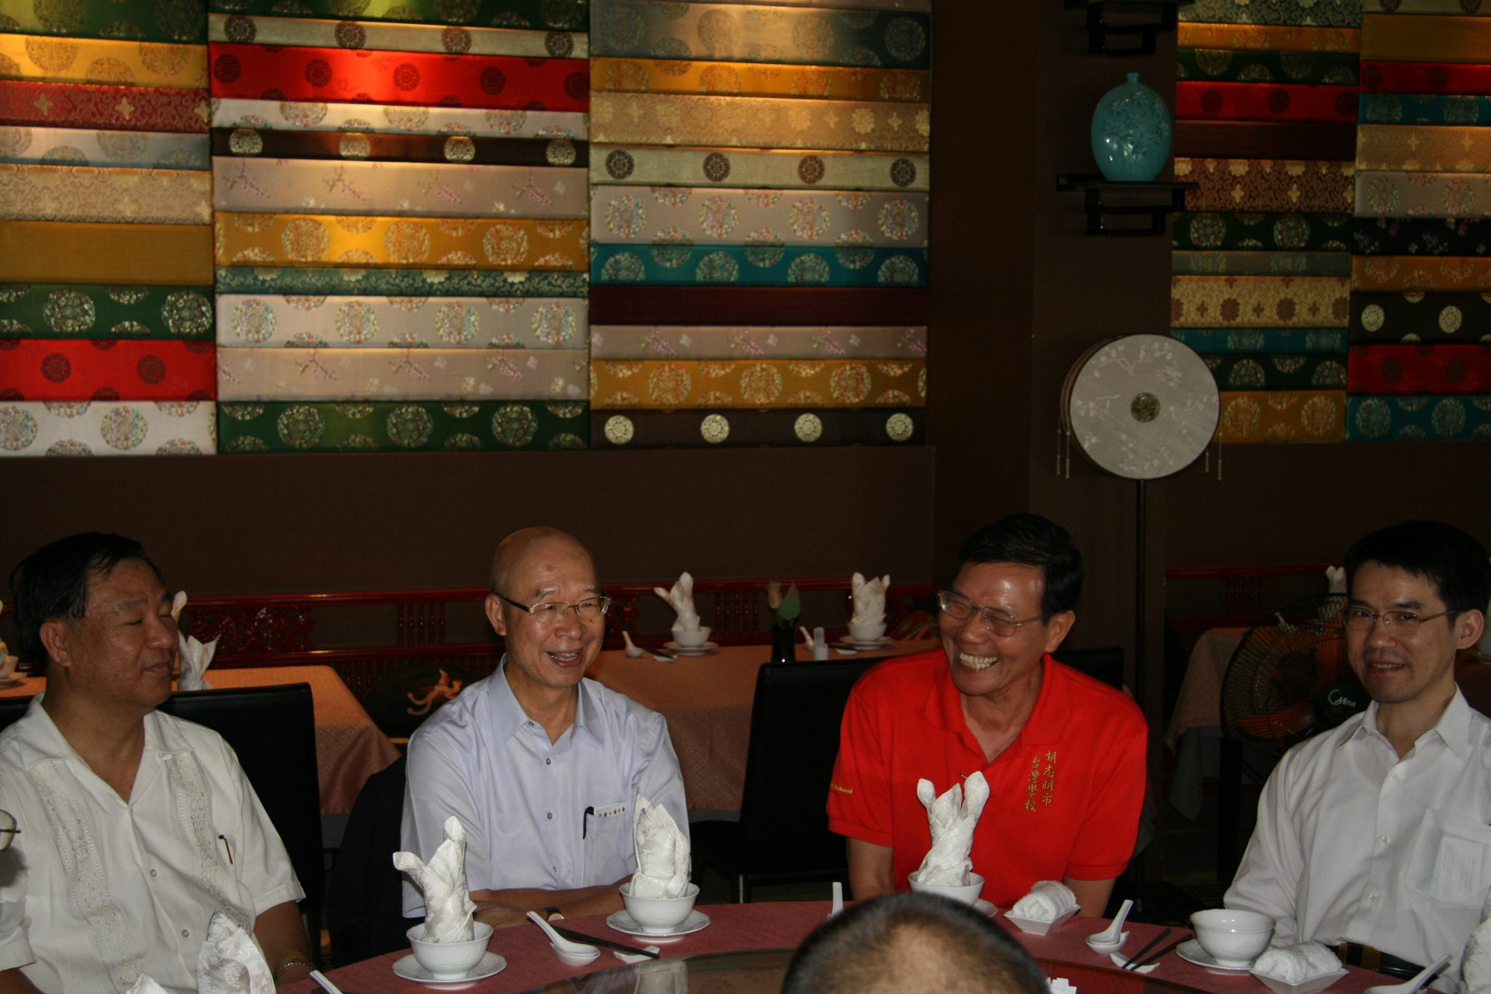

在辦事處陳郁仁秘書陪同下，中午於富美興Nam An餐廳舉辦海外僑教座談餐會，參加人員除胡志明市臺灣學校之周啟松校長、黃振華主任、黃明田主任、周建樺老師、家長會江秀文會長外，丁善理紀念中學之丁亞雯教育總監及辦事處李瓊珍僑務秘書等亦共同參加。
本次行程監察院原本希望胡志明市臺灣學校安排參觀該校華語文班之上課情形，然因新學期剛開始，華語文班必須至下週才會上課，因此，有關學校辦理華語文班之情形，改由周啟松校長及黃振華主任於餐會中做說明。
該校華語文班係於周六上課，每年度2學程，每學程進行12周課程，每次上課3小時。分為「中文班」與「華文班」2種學習系統。
中文系統分為基礎中文班及進階中文班，前者設有P0（ㄅㄆㄇ班）、P1-P4（初級班）、P5-P8（中級班）、P9-P10（中高級班）、P11-P12（高級班）共13級；後者有H1、H2共 2級。本系統以康軒、翰林版國文課本第1冊至第6冊為教材，教學內容符合國內國一至國三的中文程度。
華文系統分為國際兒童班及國際成人班，前者分為C1（聽說）、C2（認讀）、C3（讀寫）、C4（初級會話）、C5及C6（華文中文銜接班），適合5至12歲想以漢語拼音學習華文之兒童就讀，採用臺灣IQ Chinese-Go100，200系列數位華語文教材授課。後者分為A1級（初級班）、A2級（會話班）、A3級（綜合中文班），以「實用視聽華語」、「生活互動華語」為教材，適合12歲以上國際青少年或成人就讀，可自由選班，不須分級考試。
此外，該校於民國98年通過了僑務委員會資格審核，設立越南區數位華語文學習中心（簡稱示範點），負責辦理越南地區數位華語文師資培訓研習、推廣數位華語文教學應用、推廣臺灣優良數位華語文產品等事項，推廣對象包括校內教師、周六華語文班教師、越南本地華文教師、華文學習人口、網路傳播類華文學習人口等。99年上半年該中心業已辦理「海外數位資訊融入華語文教學師資培訓研習」、「數位華語文教材製作研習班」。經由研習，學校已開始有部分教師向該中心借場地及設備進行「語文領域」之教學活動。
餐會座談中，由於丁善理紀念中學丁亞雯教育總監也在場，2位委員對於該校與胡志明市臺灣學校辦學之區隔特別垂詢。基本上，該兩校最大不同在越南政府係把胡志明市臺灣學校視為僑校性質，依我國課程綱要及教科書授課，由我國人擔任校長，以招收我國籍學生為主，不准招收越南學生。而丁善理紀念中學則係越南政府所督管之學校，招收越南學生，由越南人擔任校長，旨在培育越南人才，並負有為越南建立學校改革模式，提供完整且具挑戰性的課程之任務。該校學費較胡志明市臺灣學校便宜。
座談中，辦事處陳郁仁秘書也就推動臺越兩國教育交流情形做說明。陳秘書提到本部吳清基部長於今年7月首度來到越南，與該國工商總會主席及會長Dr.Vu Tien Loc、越南教育暨培訓部副部長Bui Van Ga、越南教育暨培訓部國際教育發展司司長Nguyen Thanh Huyen等高層會面，對未來雙方合作議題如VEST-500菁英人才培訓合作案、臺越教育協定等交換意見，並決定於今年10月在臺灣舉行臺越高等教育論壇，就雙方合作之細節做進一步討論，以落實推動。
由於本人今年7月亦陪同吳部長到越南訪問，陳秘書之一席話，不禁勾起當時吳部長在我駐外單位多方努力及國內大學校院透過越方學界有力人士大力協助下，方得以如期抵達越南參訪，這段破冰之艱辛過程，恍如昨日。

下午1時50分至丁善理紀念館聽取富美興聯營公司簡報，下午2時50分結束
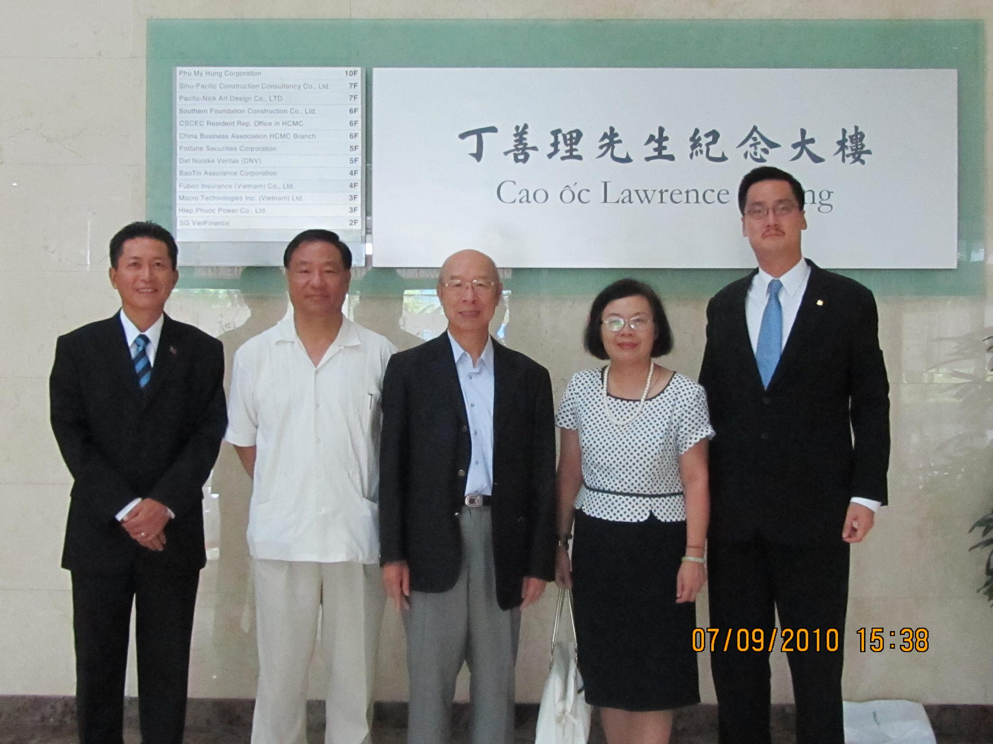

座談餐會結束後，在丁亞雯教育總監陪同下，於下午1時50分抵達丁善理紀念館，聽取館內人員所做富美興聯營公司開發南西貢新都市中心的簡報，並由丁廣欽董事長親自答覆2位委員所詢問題，包括該公司如何取得資金？利率如何？我國政府對其前進越南之開發案所扮演的角色為何？開發過程中曾遭遇哪些困難？越南政府的態度如何等？丁董事長對每一問題均做了相當詳細的說明，並於簡報後，帶領我們環顧紀念館四周整個南西貢新都市中心的開發情形，讓人不禁為當年丁善理先生的雄心壯志及丁廣欽2兄弟為實踐父親夢想所付出的努力及所獲成果，感到肅然起敬。
由於丁善理紀念中學係為配合南西貢開發所需及為紀念丁善理先生特別於國內邀請前臺北市立北一女中、中山女中退休校長丁亞雯女士前去籌設之學校，位於胡志明市臺灣學校附近，在時間尚能容許情況下，2位委員決定應邀前往該校參觀。

下午3時參觀丁善理紀念中學，下午3時30分離開
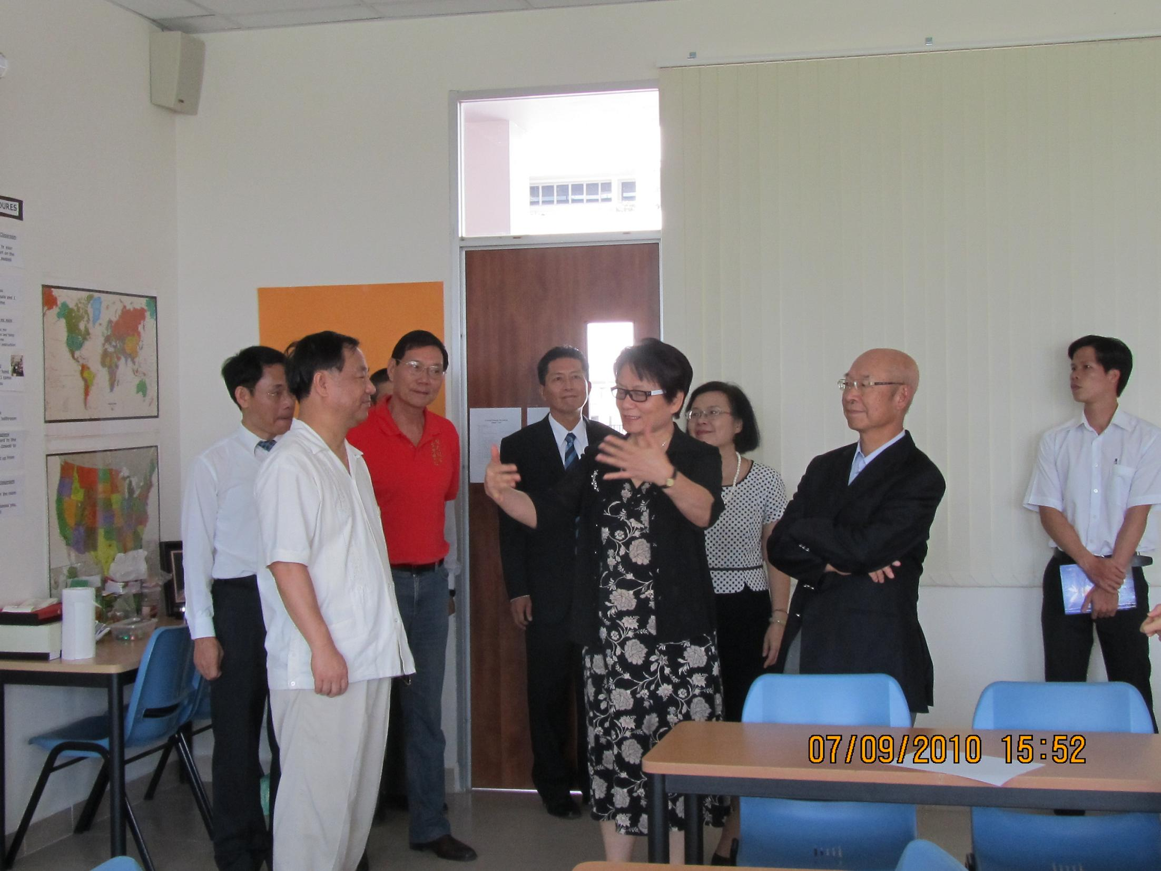

在丁亞雯教育總監及丁廣欽董事長帶領下，於下午3時抵達丁善理紀念中學參觀。
該校係於2006年9月創立，經歷師資招募、培訓、硬體建設到2008年正式啟用，係一所為培育越南菁英人才所設之私立越南綜合中學，以培養學生具有自我導向、創新、創造和終身學習的能力為目標。學制為6至12年級，有 42班，每班30人，共有1,260名學生。學費收費依年級不同每年約在2,000至3,400美元之間。學校除普通教室外，尚有圖書館、體育館、演講廳、多功能教室、實驗室、游泳池、足球場及宿舍等設施。學生上課沒有固定教室，而是根據不同課程跑班。重視英語課程，學生畢業後有出國，也有繼續留在國內升讀大學，一般說來，學生為了進入好的大學就讀，其課業壓力相當沉重。目前該校正在擴建第2期工程，以擴大招生。
今年7月本人陪同吳清基部長亦曾到丁善理紀念中學訪問，記得當時學校除由丁教育總監做簡報外，並安排學生分組做導覽，學生生動流暢的英文解說及充滿自信愉悅的神情，迄今仍深印在我腦海中。今天再度到訪，與丁教育總監再次重逢，雖然限於時間，無法安排簡報，但在整個參訪過程中，看到整體校園規劃與設計，聽到丁教育總監所闡述的教育理念，不禁對丁教育總監退而不休、堅持教育理想的精神感到敬佩。

下午3時40分抵達胡志明市臺灣學校進行訪查，下午5時50分結束
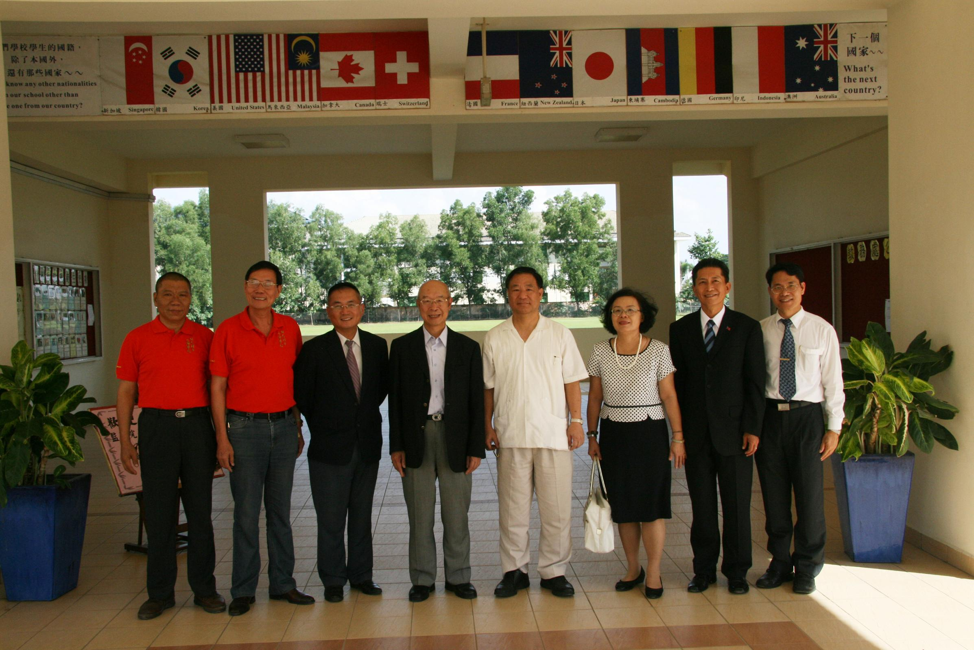

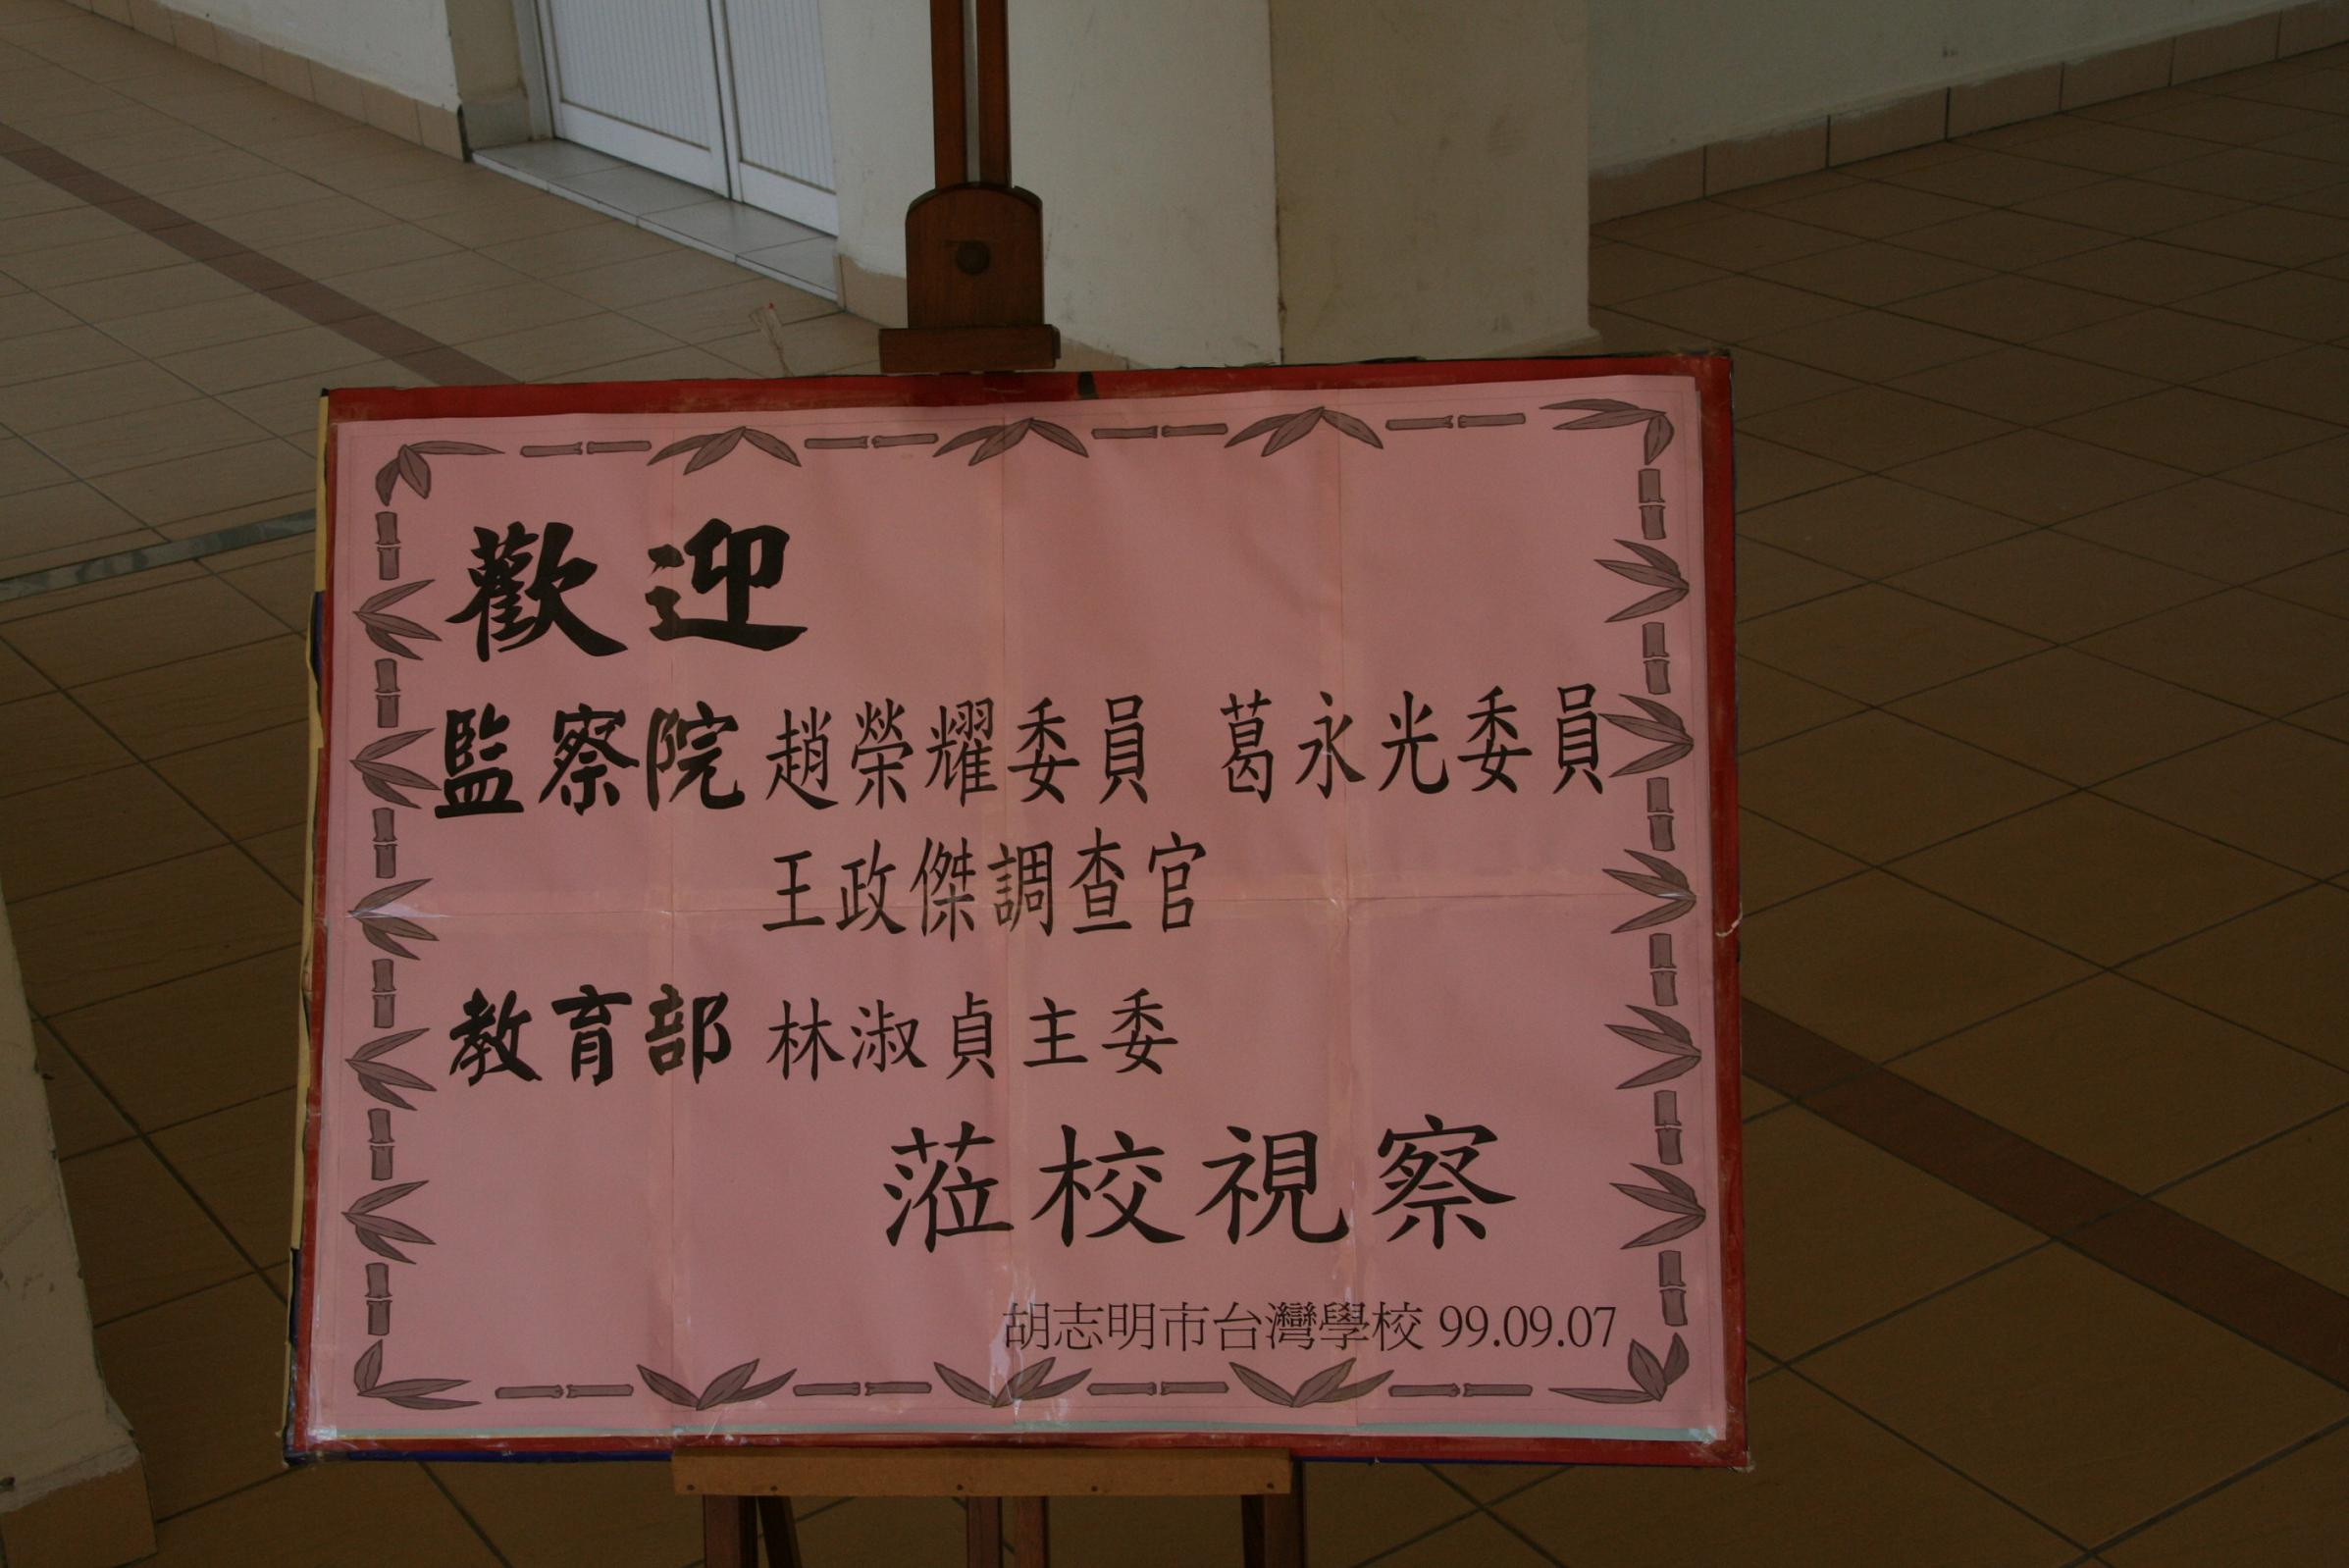

離開丁善理紀念中學，於下午3時40分左右抵達胡志明市臺灣學校（以下簡稱臺校）。由於學校將於下午4時放學，因此在周啟松校長建議下，決定先參觀校園。
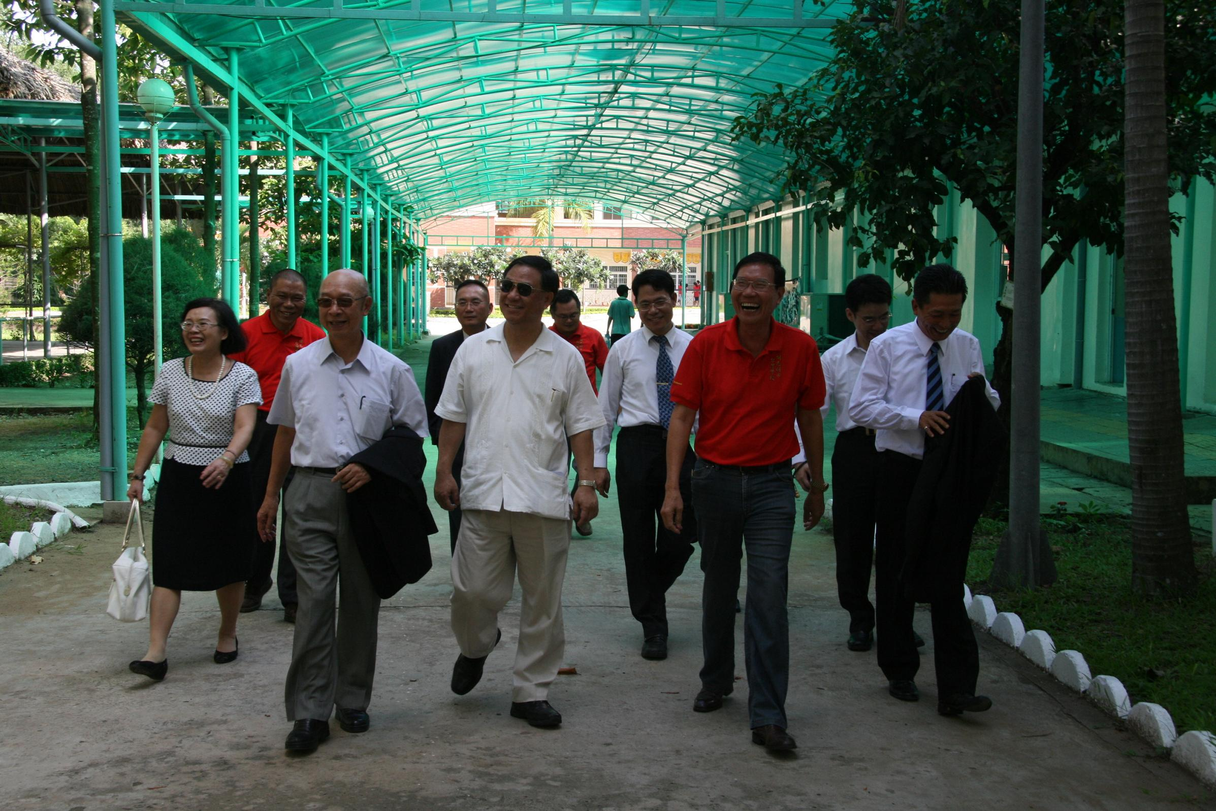
學校佔地3.36公頃，樓板面積10,172平方公尺，包含幼稚園區、小學部大樓、中學部大樓、活動中心、室外籃球場、室內網球場、晴雨操場、大運動場、教師及學生宿舍等。整體說來，校園環境綠意盎然，教學設施尚稱充足，然因學生人數仍在持續增加中，學校仍有增建相關設施之需求。

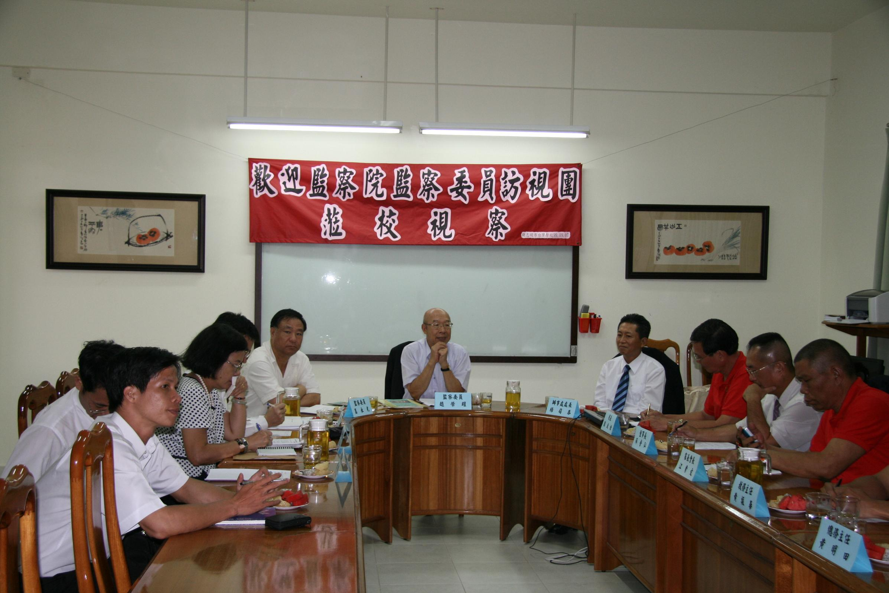

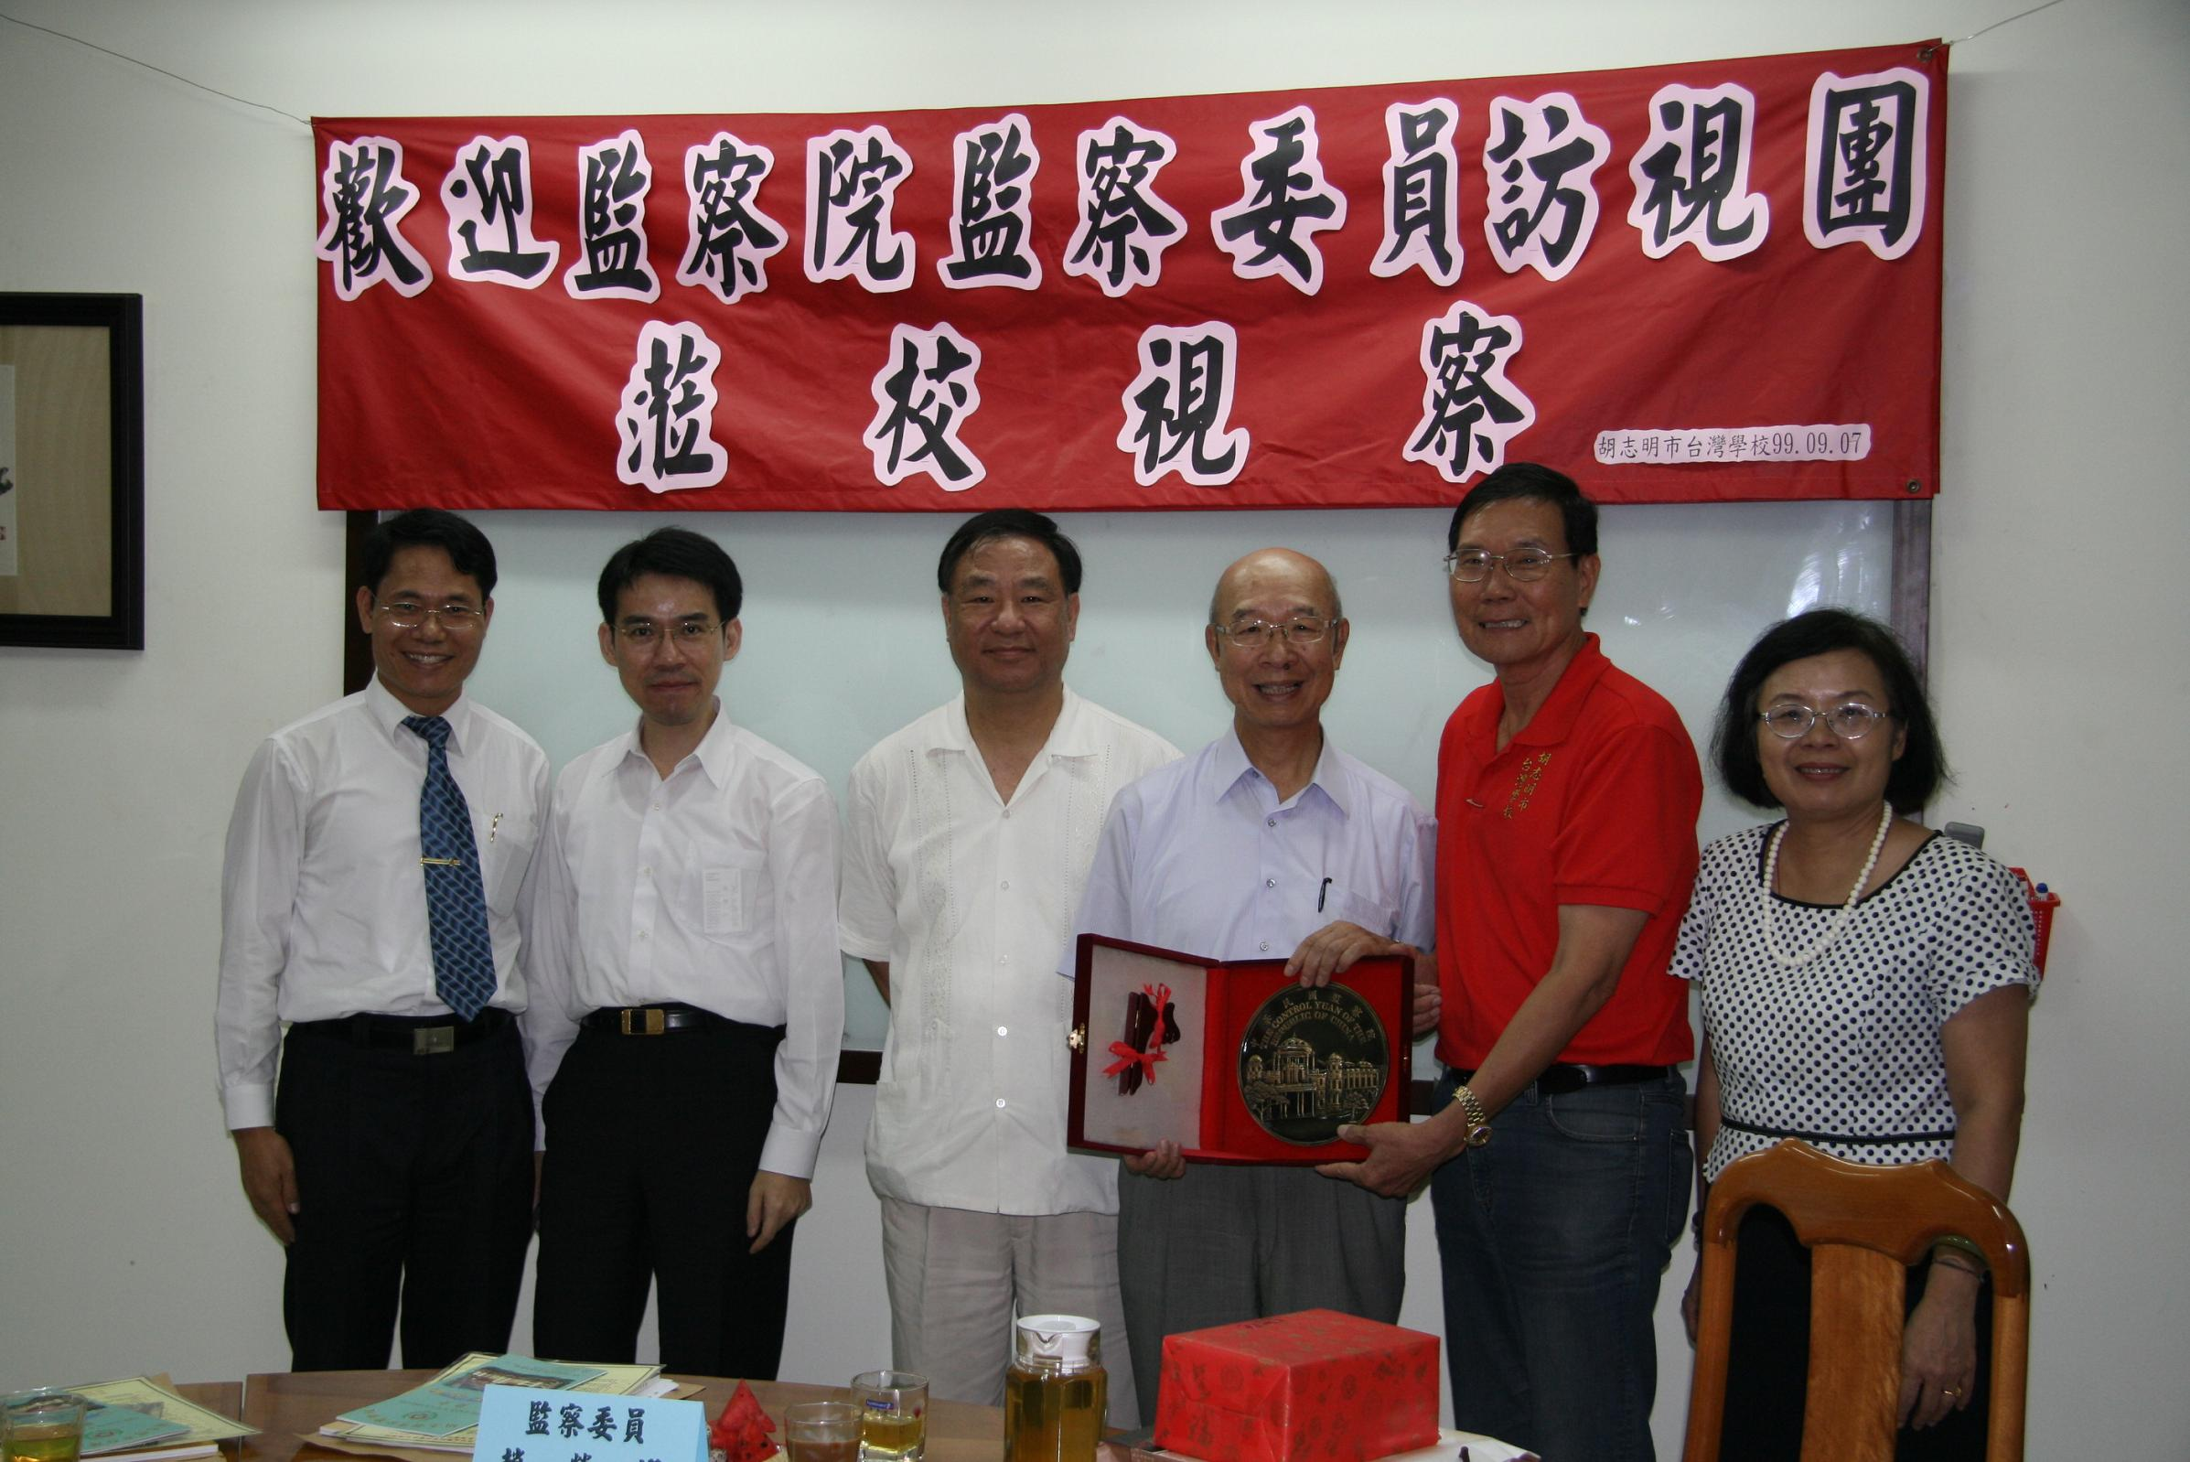
訪查會議由趙委員及葛委員共同主持。首先由臺校蘇晉弘董事長致歡迎辭，並播放學校簡介之短片，再由周啟松校長進行校務簡報。會議參加人員包括辦事處楊司恭處長、陳郁仁秘書、臺校一級行政主管及家長會江秀文會長等。
周校長於簡報中提到胡志明市臺灣學校提供從幼稚園、小學至高中15年完整的教育，宏揚臺灣精神，可說已達成當初設校之目標及績效。對於該校創校13年來，在所有臺校人（政府、臺商、師生、家長）盡心盡力、淬勵奮發下，已具品牌形象，校園氣氛融洽，師長恪盡職守，學生活潑勤學，課程教學與國內同步，頗獲各界讚譽。然無可否認的，學校因文化資源缺乏，與國內相較下尚有落差，因此，學校未來進步空間仍大。儘管學校已興建中學部教學大樓，但軟體設施仍感不足；對於到校服務之國內教師，亦需加強照顧其生活起居，以協助其安心教學。目前，學校之學生來源相當穩定，華語文化與華語教學是臺校的根本，但在缺乏競爭情況下，學校必須不斷紮實基盤，精益求精，方能固本。此外，越南通貨膨脹嚴重，已造成物價波動，未來恐將影響學校營運，增加困難。
對於學校未來發展，周校長表示需興建學生餐廳、師生宿舍及游泳池。由於該校有不少學生上下學來回一趟時間約1.5小時，如能改為住宿型學校，興建師生宿舍，一方面可以改善目前教師2人一室，生活起居難免互相干擾之情形，亦可改善目前只有3年級以上之遠道學生才可住宿之狀況。
在周校長簡報後，趙委員致詞表示：依據憲法規定，監察院有7個委員會，本屆委員係自今年8月1日開始，目前，其本人是教育及文化委員會召集委員，葛永光委員是外交及僑務委員會召集委員，本案是外交及僑務委員會的專案調查研究案，今年是第3年開始，希對海外僑教有通盤了解。越南行程結束後，將繼續轉往泰北金三角了解當地僑校之辦學情形。因此，監察院這次主動走出來了解問題，目的即在了解臺商企業領袖、幹部對在海外辦理臺灣學校，傳承臺灣文化，教育上有面臨哪些問題或困難？經費資源需求及優先順序如何？行政單位做得夠不夠？做得好不好等？監察院將本於權責加以督導。
葛永光委員接著提出下列4項問題請教臺校：
1、臺北學校改名為臺灣學校，名稱改變，東南亞國家通常特別敏感，越南政府對學校有何要求？對學校所要求的租金及管制或約束為何？
2、在此地的國人或臺商是否會將子女送到國際學校就讀？其原因為何？貴校與國際學校之競爭趨勢如何？
3、越南之臺商人數有成長，對臺校招生有無影響？招生有遭遇哪些困難？
4、貴校教育與國內教育銜接，學生回國升學比例為何？
5、有關學校辦學經費及其他軟硬體設施尚有哪些問題？經費預算是否足夠？校地租金有無逐年增加？
黃振華教務主任先對葛委員之提問，分別說明如下：
1、本校係以臺北學校名稱與越南政府簽約及註冊立案，校名改變的確會造成困擾，因此，本校對國內依法令規定稱為臺灣學校，在當地國之註冊名稱仍維持臺北學校，並未變更。由於越南政府同意本校設立年限為15年至2012年為止，因此，本校須向越南政府重新申請續辦，必要時，將請辦事處協助本校向越南政府溝通與協調。儘管本校擁有永久校地，但每年仍需支付承租土地之租金。
越南政府要求本校需教授越文，因此，本校自小三至小六，每週安排1節越文。另越南政府之文化單位對教科書管制很嚴，書籍及光碟片皆須審查。僑務委員會每學期會提供本校教科書，過去曾發生該會於8月送教科書到越南，因須審查，學校於開學後10月中旬方收到教科書之情形。近2、3年來在辦事處積極協助下，每年選送1套教科書給文化廳審查，其餘可逕送學校，使學校於8月底即可順利收到教科書。
2、由於國際學校學生普遍講英文，學生受教後，與家長溝通會有問題，因此，除非家長規劃將子女送往國外（如英美紐澳等國）發展，否則以國際學校每年約1萬多美金之高學費情況下，臺商不見得會將子女送到國際學校就讀。至於在越南之臺籍學生人數有多少，無法得知，以本校言，在728位學生中，具我國籍者有633人，具外國籍者有95人。 大體來說，臺商除非有經濟問題，確實無法負擔學費，否則多會考慮將子女送到本校就讀。
3、越南臺商人數成長，對本校招生確有明顯幫助。至於本校招生所遭遇的困難主要為學生由於家庭、公司、經濟或其他問題轉入、轉出，因相當頻繁，因此造成學校規劃班級、師資、教室分配有困難。此外，本校因尚無足夠之特殊教育師資及資源，對於資優或特教學生無法滿足其教育需求。
4、本校小學部畢業生有8成直升國中部，國中部畢業生有8成直升高中部，高中部畢業生有8成回臺灣升讀大學，其餘或在越南就讀澳洲在此所設之國際大學，或前往美國或中國大陸就讀。
5、本校經費來源以學生學費收入為主，另有我政府補助及外界捐贈等。教育部每年專款補助約佔10％，人事費用支出佔總學費收入數約78－80％，整體言，學校目前收支可以平衡。惟為因應學生人數逐年成長，本校有擴建建築及教學設備之需求，如興建新的教學大樓或師生宿舍。有關校地租金，97年本校支付20,160美元，98年支付23,184美元，因越南經濟成長快速，未來租金可能逐年提高，恐將增加學校負擔。
家長會江秀文會長則表示學校之癥結問題在經費，如能將臺校視為國內義務教育之延伸，比照大陸臺商子弟學校提高學費補助，並由教育部派遣教師到校任教，將可減輕學校之經費負擔，也可協助一些持我國護照之學生不致因家庭經濟問題而無法進入臺校就讀之情形。
辦事處楊司恭處長表示，一些越籍媽媽因婚姻出狀況，將所生臺灣之子帶回越南給長輩扶養，本身則回臺灣工作，因此，究竟有多少我國籍子女需要入學，無法統計數字，且以目前學校之財務結構，也無法負擔無經濟能力之我國籍學生學費；加上一些家長亦不在乎子女是否進臺灣學校就讀，因此，辦事處只能配合家長之意願，協助其就讀越南學校或送回臺灣就學。
周啟松校長有感於馬來西亞、印尼之臺商不再成長，且其子女一代一代傳承下去後，將會落地生根；越南雖然臺商人數仍在成長，但學校卻像孤島一樣矗立在越南，學校在實施臺灣教育之際，究竟要保有臺灣文化或需教導學生適應當地文化及對當地之認同，值得深思。此與在國內辦學，教育目標及方向明確截然不同，在海外必須兼顧多層面考量。基於僑生制度有利於保有華文教育，周校長建議比照日本僑校教師派至海外任教，3年一任；或比照韓國僑校校長由政府派任，部分教師自國內甄選輪派，部分教師由學校自行招考之方式。此外，並建議教育部協助該校納入私校退撫儲金制度及協助協調自100學年度起於該校舉辦國中基測。
針對上述各項意見，本人就其中與本部業務有關部分，說明如下：
- 有關海外臺北學校係依據華僑學校規程向僑務委員會立案，民國86年年底，僑務委員會遵照行政院指示將馬來西亞吉隆坡中華臺北學校、檳城臺灣僑校、印尼雅加達臺北學校、泗水臺北學校、泰國中華國際學校及越南胡志明市臺北學校等6校移由本部輔導。本部於民國87年1月1日先行發布海外臺北學校輔導要點據以運作，並於民國92年2月6日透過私立學校法之修正，增訂第79條之1第1項「中華民國國籍人民為教育其子女，得於境外設校、、、」，將上述6校定位為私立學校，並賦予國人於境外設校之法源依據。民國94年3月7日依據該條文之授權，本部發布「海外臺灣學校設立及輔導辦法」，將海外臺北學校正名為海外臺灣學校。各校乃依據該辦法之規定，陸續向本部申請更正原在國內立案之校名，至於各校在當地國立案之校名，本部則未要求學校配合更名。
- 有關本部對海外臺灣學校經費之補助，係考量學生數（分我國籍、外國籍）及班級數，與大陸臺商子弟學校採同一補助計算基準核列年度補助經費預算。實際運用時，由於大陸臺商子弟學校學生學費補助每年為新臺幣3萬元，造成本部近2年之補助款，用於學生學費補助比例約佔84％，其他軟體、教材、圖書之補助約佔16％；相對的，臺灣學校學生學費補助每年為新臺幣1萬元，本部近2年對臺校之補助款，用於學生學費、獎助學金及平安保險之補助比例約佔23％，其他對學校經常門、資本門及專案補助之經費約佔77％。由於臺灣學校除胡志明市臺校規模最大，99學年度學生人數已突破700人，其他4校規模均不大，甚至只有100餘人，如比照大陸臺商子弟學校提高對學生學費補助，勢必壓縮對臺校之補助經費，基於維護各臺校一定教育品質之前提下，現階段本部對臺校之補助仍須以改進各校教學設施，提升教師素質為優先，暫不宜提高對學生學費之補助。
- 為鼓勵國內現職優秀教師至臺校服務，本部訂有「海外臺灣學校商借公立高級中等以下學校教師實施要點」，使國內公立高級中等以下學校優秀現職教師在不影響原有待遇福利、保險、退休撫卹情況下，帶職帶薪至臺校服務，解決臺校優秀師資來源不足問題。以99學年度為例，本部已核定胡志明市臺校商借3名教師、檳吉臺校商借2名、雅加達臺校商借3名、泗水臺校商借1名，共計9名。此外，本部自91年起開辦海外教育服務役專案，補充臺校不足類科之師資人力，迄今已先後遴派具合格教師證之117名役男赴海外各校服勤。不論商借教師或役男，對提升臺校教學素質及減輕人事費用負擔均有所助益。
- 至於建議比照日本僑校教師全部由本部派任，或比照韓國僑校校長由政府派任，教師部分自國內甄選，部分學校自招的做法，因國情不同，日韓之做法不僅有違國內私校之常情及教師採聘任制之精神，且所需經費相當龐大（如以1名教師每年平均費用新臺幣80萬元估算，則所需經費高達1億6,400萬元），我國宜否比照實施，尚有待整體考量。
- 私校退撫新制已於99年1月1日起開辦，臺校如有意願加入，應以新制施行日為加入起始點。倘各校有意願加入私校退撫會，則應依私校退撫會第5屆第7次委員會議提案討論決議暨本部94年7月15日「研商海外臺灣學校人事、退撫與保險事宜會議」紀錄決議二，先行提供學校教職員工退休撫卹資遣辦法、員額編制表、教職員之職級、薪資結構、敘薪辦法暨學費標準等資料到部，俾轉私校退撫會研究討論。感謝周校長於今年暑假帶領同仁到本部，在僑教會居間協調下，已與私校退輔會相關人員協商入會事宜，只要貴校將所有資料備齊送部，僑教會將會予以協助。
- 有關建議於貴校設置國中基測試場一節，因貴校國三學生41人，是否全數參加基測暨返臺升學未定。基於基測設置試場動員之人力、物力等所費不貲，且近年來因少子女化因素，基測報名費收入已嚴重不敷支出，而貴校參與測驗人數不多，恐不符合經濟效益。另基測之印卷係於測驗前2日裝箱，押送各考區，有關辦事處建議試題等以外交郵袋運送方式送達部分，經洽外交部了解，送越南之外交郵袋係每週一次（每週二送出，如有相關資料須轉送，須於每週一上午前送達外交部），與基測試卷裝箱時間暨考卷應抵達時間恐無法配合，且運送過程中到施測前，試卷之保密安全性也有疑慮。故考量試卷保密安全性暨準時送達問題，全國性測驗仍不宜於貴校設置試場。何況未來將不限基測，臺北市、臺北縣及基隆市三縣市將於100 學年度共同辦理「北北基高中職聯合入學測驗」，貴校如欲加入，可自行或透過本部與其協調，本部將提供必要之協助。
訪查座談在監察院及學校雙方互贈紀念品及合影留念下，於下午5時50分結束。我也帶了臺灣的甜點送給臺校，表達本部感謝之意。

下午6時20分至海上皇宮餐廳參加辦事處楊司恭處長歡迎晚宴，晚上9時結束。
晚上應辦事處楊司恭處長之邀請，前往海上皇宮餐廳用餐，參加人員除有應委員邀請之世界臺商總會呂春霖名譽總會長外，越南臺商總會高月貞秘書長、越南臺商會平陽分會黃正治副會長、臺校蘇晉弘董事長、周啟松校長、辦事處陳郁仁秘書等亦一併參加。
餐會中，呂春霖名譽總會長對楊處長在越南的表現推崇有加，他並提及當年胡志明市臺北學校草創之過程，尤其當時為了繳交申請學校在越南立案所需龐大經費，他臨時趕到機場向味丹企業公司董事長募款及當場獲得慨然答應，且及時匯款之經過，讓人印象深刻。
言談間，我隱約聽到有人對胡志明市臺灣學校設立平陽分部有不同的看法，由於學校設立平陽分部之計畫書，本部刻正審查中，利用本次來越南之機會，多聽取各界意見，並從教育專業來審視平陽分部之運作，應是較可行的做法。
餐會在賓主盡歡的氣氛中結束，我們回到飯店休息，結束忙碌的一天。

第二天
上午8時至NYDC餐廳用早餐，8時50分結束。
由於胡志明市臺灣學校設立平陽分部一事，當地臺商相當重視，且各有不同看法，為期慎重起見，我決定利用今天安排委員進行文化參訪之際，請周校長陪同至該校平陽分部做實地訪視，以實際了解教學環境及師生上課情形。
此一變更行程的做法，我於早上7時30分先打電話向本部林聰明政務次長請示，獲得口頭同意後，我立即與辦事處陳郁仁秘書聯繫，陳秘書在徵得楊處長同意後決定委員之文化參訪由渠陪同，平陽分部之訪視請周校長陪同，我並請辦事處及學校勿驚擾平陽分會之人員及當地家長，以免訪視過程橫生枝節。
早上8時，應丁亞雯教育總監邀請，至飯店附近之美式餐廳享用早餐。用餐期間，我向2位委員報告臺校平陽分部一案，並表示希望能利用今天文化參訪時間前往平陽分部實地訪視，下午再與委員會合一起前往辦事處。在徵得2位委員同意後，我邀請丁亞雯教育總監陪我一起前往，以借重她豐富的教學與行政經驗，提供我專業且客觀之意見。感謝丁教育總監慨然答應，對於她這份深厚的情誼，迄今仍讓我感到無限溫暖。

上午9時25分出發前往胡志明市臺灣學校平陽分部訪視，下午2時30分回到飯店。
我們一行3人於上午9時25分出發，大約於10時40分左右到達平陽商會。商會是一棟2層樓房，前有廣場，旁邊有一座廟宇。平陽小學分部暫借商會1樓2間普通教室（170平方公尺），分別供1、2年級學生使用；2樓活動中心（約288平方公尺），做為活動課程合班上課空間；2樓1間教師辦公室，空間不大，教師必要時須至隔壁辦公室使用商會相關辦公設備。商會後面設有幼稚園，有教室、廚房及活動場地，與分部有所區隔。每班教室後面設有圖書櫃，自校本部圖書館借出供學生借閱，每月更換1次。每班並置有電視、DVD、音響、電腦、冷氣、課桌椅、黑板、布告欄等，課桌椅均為新購。
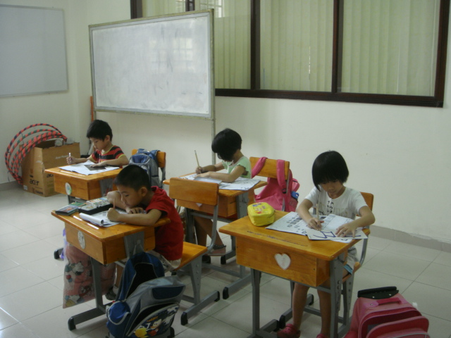

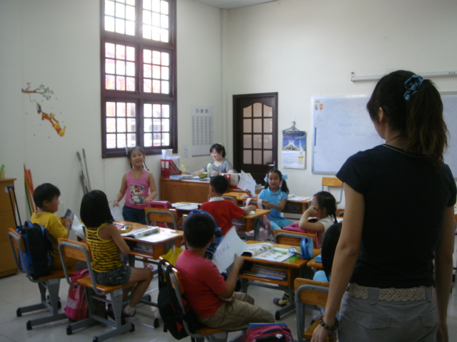
目前平陽小學分部設有1、2年級各1班，1年級學生4人，2年級學生12人。教師3人，其中2位兼任導師，1位為專任教師協辦行政工作，1年級之導師係本部前派遣替代役役男退役後轉任，渠表示：教學尚能正常實施，沒有困難，生活起居在平陽分會協助下，教師住宿於秘書長自宅，師生午餐由比鄰之幼稚園廚房供應，沒有問題。丁教育總監則坐在2年級教室後面，仔細觀察2位教師教授英文課之情形。大體說來，教學過程還算活潑，學生學習興緻頗高。
經現場整體評估後，我們獲得一致結論，即平陽小學分部並未對外掛牌，應不致引起當地政府之注意；教學設施及教師上課情形尚屬可行，惟後續發展仍有待觀察。以越南幅員之廣，如希望吸引更多胡志明市以外地區之臺商將子女送到臺校就讀，興建師生宿舍，將學校發展成住宿型學校，應是長久之計，如此方能根本解決日後其他地區也希望比照平陽地區要求臺校設立分部之問題。（註：已有僑務委員提案希於河內設分部之需求）
中午，在平陽的一家中式餐廳用餐，於下午2時30分左右回到胡志明市，先送丁教育總監回到丁善理紀念中學，我也回到飯店稍事休息。

下午4時前往越南駐胡志明市經濟文化辦事處視察，下午5時40分結束。
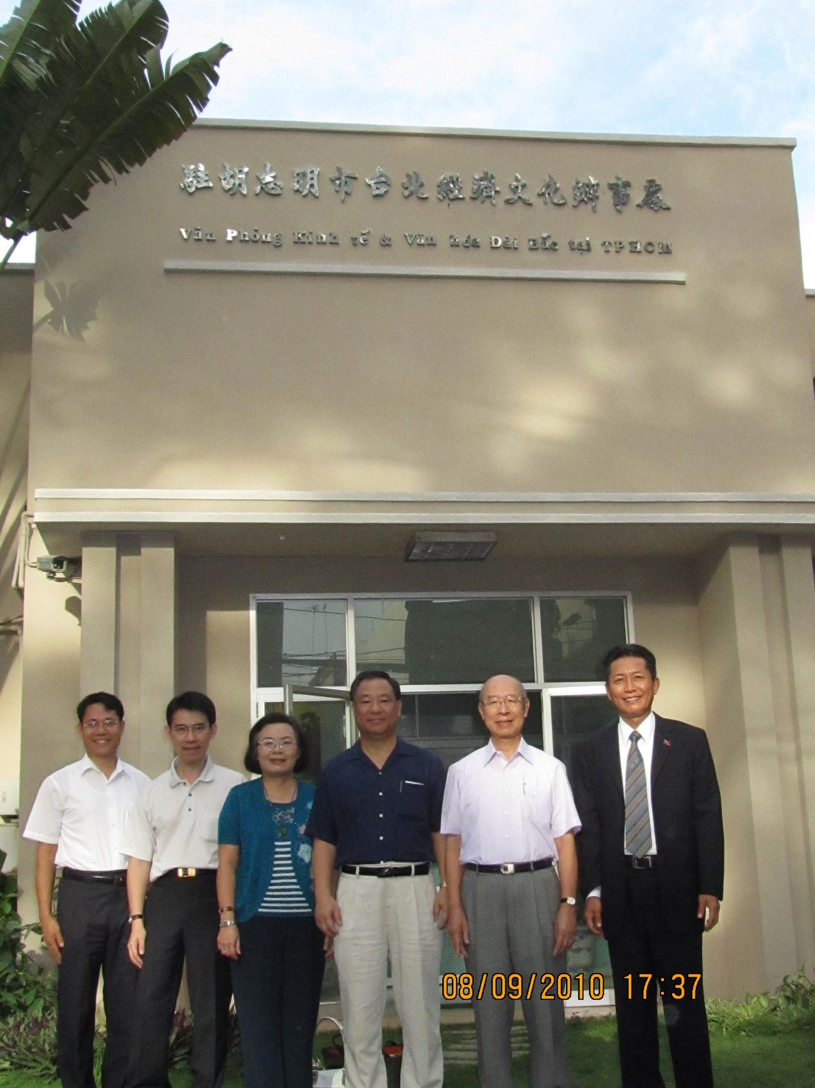
下午4時，與委員於飯店大廳集合，一起驅車前往辦事處視察。抵達後，發現辦事處辦公房舍及外牆均煥然一新，與我今年7月陪同吳清基部長到訪時之情景截然不同。在楊司恭處長導引下，我們先行參觀四周環境，來到領務申辦處，碰到1位民眾因多次到越南希為配偶辦理來臺簽證，但多次遭到拒絕，因此當場揚言要回臺灣向立法委員陳情。在楊處長緩頰下，答應隔天一早為其處理，才結束這段插曲。
辦事處由楊處長負責簡報，參加人員包括秘書組蘇晉弘組長、行政組黃裕峰組長、領務組及總務組王金蘭組長、葉碧勵組長、商務組曾顯照組長及相關部會派駐之秘書，含本部之陳郁仁秘書等共15人。
以下僅就楊處長簡報中所提與教育議題有關部分加以摘述。楊處長表示臺校要永續經營，須有臺商會之支持。臺商會將子女送到臺校，主要是希望子女接受正規教育，與國內教育能無縫接軌，且具國際競爭力。臺校在平陽設分部，主要係考慮當地有700多家臺商，學童每天須花1.5至2小時到校就學，因此，才會在當地設1、2年級之分部。去年第1年試辦，學生不夠多，臺商目前仍在觀望，明年若學生仍無法增加，學校仍處於不經濟之經營狀態下，即不再辦理。由於臺商面臨世代交替，此乃吸引渠等將子女送來臺校就讀之主因，因此家長莫不希望臺校提升素質。期待臺校能興建宿舍，未來即無分部設立之問題，中程則希望臺校能改善硬體設施。
楊處長另提到已有35所大專院校與越南各大學訂有合作交流計畫，兩國文教交流形式多樣，除提供獎學金、辦理教育展、研討會、設立教育中心及協助發展華語教育外，並推動兩國大學之專班、境外專班或雙聯學士班等，協助越南加強技職人才之培育。越南在臺之留學生約有2,700人，佔外籍生首位。臺越雙邊已於2008年9月簽署教育備忘錄，我國將於未來12年提供越南500名優秀學子獎學金，以供渠等來臺攻讀博士學位。相信這些留臺學生返越後，將可增進臺越關係。
接著兩位委員就外交、領務、商務、移民、警政、調查局相關問題進行垂詢，每一問題均由辦事處業管人員答覆說明。值得一提的是趙委員就我國與越南進行學術交流，特別提到開發中國家多希望一步登天，因此ITC產業科技人才一定是越方希培育之人才，事實上我國除ITC產業外，尚有其他科技項目如：農業科技、水產養殖、熱帶農業、醫療科技等均不輸給其他國家，尤其國內技職體系有不少學校之師資及設備均相當不錯，例如屏科大之熱帶農業研究所，就招有許多有邦交或無邦交國家之學生，這些均可作為與越方交流之重點項目，請本部與辦事處參考。對於趙委員對國內高等教育強項之了解，所提真知灼見令人敬佩。會議至下午5時30分結束。

晚上6時30分參加越南僑務座談餐會，至晚上8時50分結束。
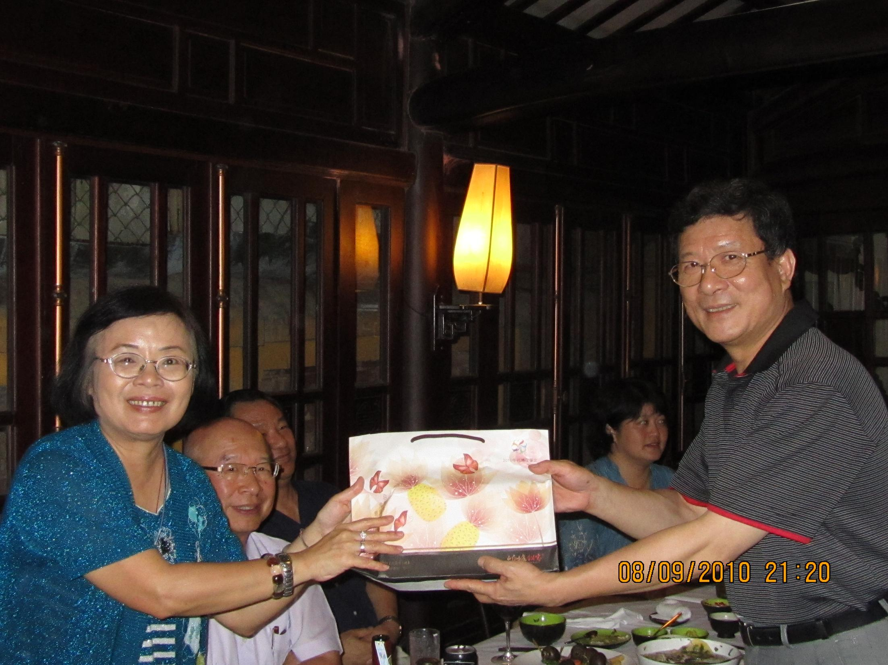

從辦事處一行人驅車至胡志明市第1郡TIB餐廳，晚宴主人是世界臺商總會呂春霖名譽總會長，參加人員尚包括辦事處楊司恭處長、陳郁仁秘書、胡志明市臺灣商會廖玉珠會長、紀淑惠理事、胡志明市臺灣學校周啟松校長、黃振華主任、黃明田主任、董事會陳正仁董事、家長會江秀文會長等。
該餐廳是一家越式餐廳，提供道地越南菜，頗具特色，王政傑調查專員對所上之每一道菜，多予拍照留念。席間，大家輕鬆交談，其中會令我豎耳恭聽的仍是對臺校設平陽分部之話題。由於今早二位委員不僅同意我前往平陽分部一探究竟，趙委員更指導我對該問題應多方聆聽不同意見，以做決策參考。因此，我很高興這次有機會配合監察院之專案研究來到越南胡志明市，親自聆聽各界意見，讓我對該問題漸能瞭然於心，頗有不虛此行之感。
晚宴在晚上8時50分結束。由於明天一早就要離開越南，委員將搭早上8時50分之飛機繼續飛往曼谷再轉往清萊，我也必須搭乘上午10時50分之飛機飛回臺北，為避免增加學校送行之麻煩，我決定明早與委員一起出發前往機場，因此，今晚必須收拾行囊後才能入眠。

第三天：
早上6時30分前往機場，利用候機時間與辦事處協商平陽分部事宜。
由於昨晚已先行辦理飯店之Check Out，我於上午6時即將行李拉至飯店大廳，趁著還有一些時間，走到飯店後面之人工湖走一遭，享受清晨美好時光。
回到飯店後，周校長來辭行，表示將回學校上班，我們則在辦事處陳郁仁秘書陪同下來到機場，楊處長已在等候。我們一起陪委員辦理登機手續，並順利送委員登機。我的班機必須在上午9時以後才能辦理登機手續，因此，我們就在機場的飲料店休息一下，3人並就平陽分部一案再度交換意見。
由於楊處長已先行指示學校至平陽分部設1、2年級，並已正式開課，因此，今年試辦平陽分部已勢在必行。楊處長表示，本案歷經臺商總會、平陽分會、臺校董事會及學校行政部門多方奔走協調，已與平陽省政府教育廳取得共識，分部立案可暫無需另行呈報教育培訓部；且平陽商會已允諾持續提供場地、設備與水電經費及教師住宿之支援協助；學校亦承諾依分部校務計畫確實執行，並留意配合遵守當地國法令之變動，定期將辦理情形陳報學校董事會，隨時接受辦事處及本部之督導，並逐年檢討辦理之必要性與績效性；辦事處也會以臺校直接督導單位之立場，負責平陽分部在此地遵照越南相關法令順利運作。明年度分部如果達不到一定之規模，就會請學校停辦。另也會督請學校興建師生宿舍，以根本解決設立分部之問題。
看到辦事處楊處長及陳秘書已很用心處理本案，雖與當地國及我國法令規定仍有未合之處，但考量實際需求情況及學校對未來發展也有規劃，因此，我答應返臺後會就此行所見所聞做一綜合整理並陳報長官，俾對本案有所回復。

上午11時20分搭乘CI782華航班機，於下午3時45分抵達臺灣。
返臺之飛機延遲30分鐘於上午11時20分才起飛，於下午3時45分抵達臺灣，結束3天的越南之行。

肆、心得
（一）很榮幸有機會配合監察院之專案研究來到越南胡志明市臺灣學校，對該校設立華語文班教學情形及該校設立越南區數位華語文學習中心辦理情形，有更深入之了解，可供本部未來輔導該校推動華語文教育及推廣中華（臺灣）文化，提供相關協助之參考。
（二）此行能與學校行政部門、董事會、家長會、世界臺商總會、越南臺商總會、平陽分會、胡志明市分會之重要代表見面，渠等所提之問題及委員所關心之課題，讓本人從不同面向更加了解臺校在越南辦學之優勢、機會、困難及有待解決之問題，收穫可說相當豐碩。
（三）胡志明市臺灣學校在辦事處支持，董事會、家長會及行政部門共同努力及教師認真教學情況下，校務蒸蒸日上，學生人數逐年增加，不僅安定旅越臺商生活，解決其子女教育問題，且學校所提供之課程，有利於與國內課程之銜接，目前已有8成以上高中畢業生返臺就讀大學校院，且大多進入理想之校系就學，其辦學績效普獲肯定。
（四）對於胡志明市臺灣學校所面臨之問題，包括師資流動率偏高不穩定之問題：課程除須符合國內課程需求外，尚須考慮在地化與國際化之需求問題；學校經費尚無法自給自足，且重大建設有待本部補助之問題；因學校設立年限到期，須向越南政府重新申請續辦之問題；學校雖擁有校地，但租金可能逐年調漲增加學校經費負擔之問題等，均有待本部、學校甚至辦事處進一步研究解決。
（五）對於胡志明市臺灣學校設置平陽分部一案，此行能廣泛聆聽各界代表所提意見，並親至現場做實地訪視，返臺前亦與辦事處楊處長、陳秘書協商，建立共識，對本部處理本案有立即效果，且有相當大的助益。
（六）丁善理紀念中學非屬臺灣學校，但該校在丁亞雯教育總監之教育理念引導下，一所蘊涵臺灣優質教育特色與元素的中學在越南重現，肩負培育越南菁英人才之重責大任，成為當地之典範學校。對於丁家後代能設立該校以回饋當地社會之理念，及丁教育總監於退休後，能在越南開創事業的第二春，施展個人的抱負與理想，不僅將臺灣優質中等教育輸出，且為未來臺越關係建立良好基礎，他們的精神與作為，令人敬佩。
（七）值得一提的是丁亞雯教育總監在百忙中義務陪同本人前往臺校平陽分部做實地訪視，觀摩小二之英語教學，提供專業意見，且在往返平陽之路上，亦就丁善理紀念中學有關師資培育、教師專業發展、課程規劃、教學策略運用等加以說明，頗有參考價值。對於丁教育總監此次在越南所給予之盛情協助，迄今永銘在心。
（八）胡志明市辦事處在楊處長率領下，不僅辦公房舍及外牆重新整理粉刷煥然一新，象徵臺灣欣欣向榮，有朝氣、有活力之景象，本部派駐該處之陳郁仁秘書在極有限之人力下，不僅協助本部輔導臺灣學校健全發展，提供必要之協助，也積極負起推動臺越雙方學術交流及吸引優秀學生赴臺深造的重任，對於楊處長、陳秘書全力協助本次監察院專案調查研究有關越南行程之安排與陪同，謹此致謝。

伍、建議事項
（一）為充裕臺灣學校之師資，降低流動率，本部除可透過商借教師、具合格教師證之教育替代役男補充學校不足之師資人力外，由於胡志明市臺灣學校已表達加入私立學校教職員退休撫卹基金會之意願，因此，本部應積極協助該校依規定完成入會程序，使該校教師享有與國內教師一樣之退休撫卹權益，安定其生活，減少不必要之異動。
（二）為協助胡志明市臺灣學校發揮特色，提升與鄰近國際學校之競爭力，本部除應督導學校實施我國課程外，也應提供學校更彈性之空間，鼓勵學校兼顧課程之在地化及國際化，使所培育出來之學生除符合我國之教育目標外，也能適應當地之生活，並與世界接軌。
（三）建議本部應持續編列預算補助臺校，並提供相關行政支援，以協助臺校健全行政運作，並逐年充實及更新教學設備，使臺校朝向優質化發展。尤其胡志明市臺灣學校如須發展成住宿型學校，需要興建師生宿舍，以根本解決遠道學生之通勤問題，則該校應自籌經費，提出完善之分年工程計畫及財務規劃資料報部審核，本部將視未來年度預算情形，酌予部分經費協助。
（四）基於本部與外交部已會銜發布「海外臺灣學校設立及輔導辦法」，對臺校申請設立分校或分部已有明文規定，因此，胡志明市臺灣學校如確有必要於平陽設立分部，仍應本於依法行政之原則，在平陽省教育培訓廳指導下向越南中央政府提出申請並完成立案程序方為正辦。
（五）本部99年度實施之海外臺灣學校訪視計畫訪視結果，將於今年年底前提出訪視報告，訪視委員已透過深入之訪視工作，對臺校辦學所遭遇之問題，對本部及臺校提出各項改進之建議。本項專案調查研究報告，亦將於今年年底前提出，透過委員之全面觀照海外僑教問題，相信必能對臺校未來經營，提出建設性之意見。建議本部或臺校應重視該2份報告，本部除可做為研訂「海外臺灣學校5年發展計畫」之重要參考外，臺灣學校亦可做為訂定各校中長程校務發展計畫之重要參據，以全面改善臺校體質，有效提升辦學績效，使5所臺校之發展邁向新的里程碑。

